


实 验 报 告

课程名称 interenet分析协议
实验序号 实验4

实验项目 科来网络分析软件和ftp软件的安装使用
实验地点 综B507
实验学时 2学时
指导教师 梁莉 实 验 员 孔艺权

专 业 计算机科学与技术 班 级 17计科2班

学 号 2017324240 姓 名 张泽超

201 9 年 11 月 25 日

成绩：
教师评语

一、实验目的及要求
1、掌握科莱ftp软件的安装，并学会使用科莱软件的使用。

二、实验原理
安装科莱网络分析软件和ftp软件。
三、实验仪器设备
windows操作系统，Linux操作系统，安装有PacketTracer6.0和Wireshark1.10，科莱软件
四、实验过程与结果
1、在计算机的查找框输入172.19.10.101:80，后下载科莱软件。
2、对科莱软件进行配置，然后进行数据包的捕获。
3、尝试连接其他主机的ftp并进行数据分享。
4、得出结果。

- 实验结果分析
对ftp软件的配置。
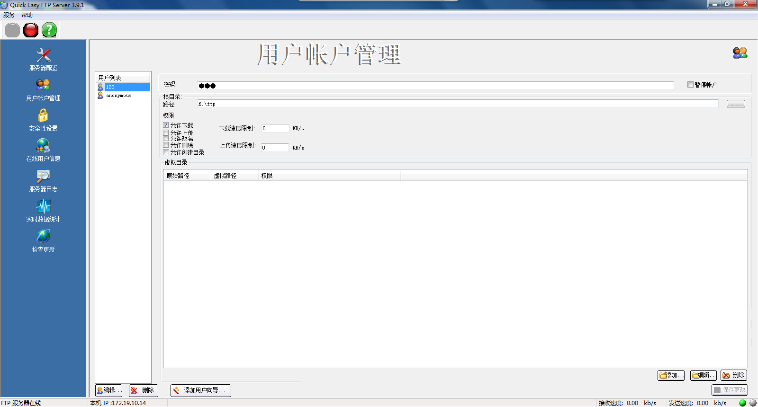

分享其他主机的文件（1）
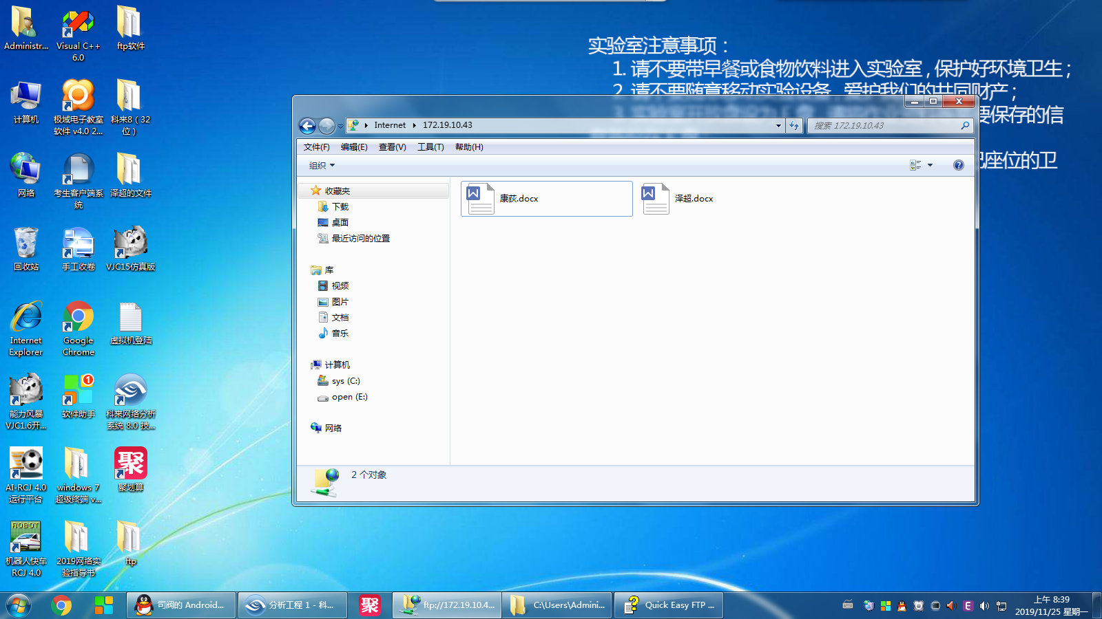

分享其他主机的文件（2）

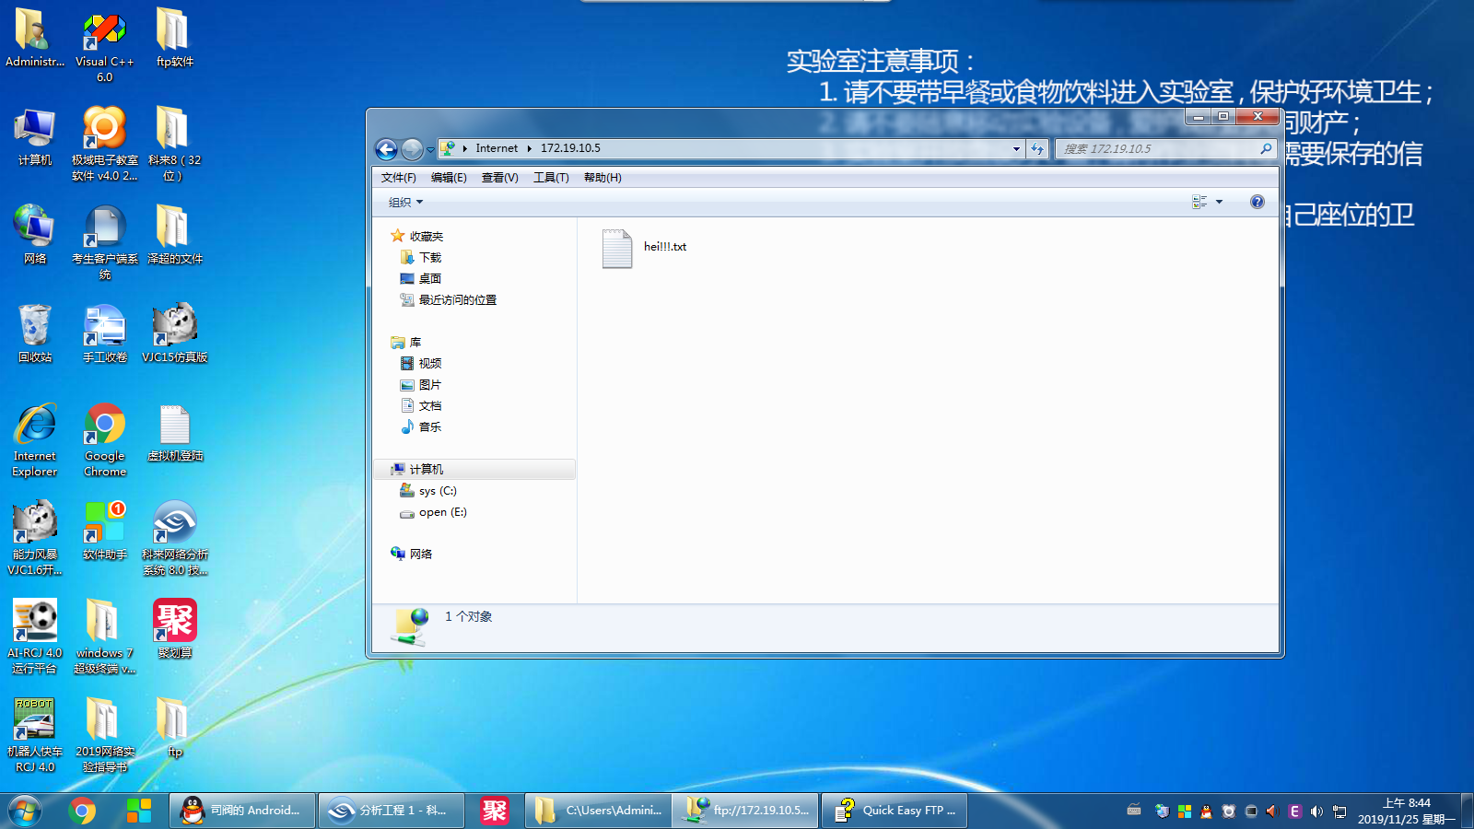

科莱软件对数据包的捕获
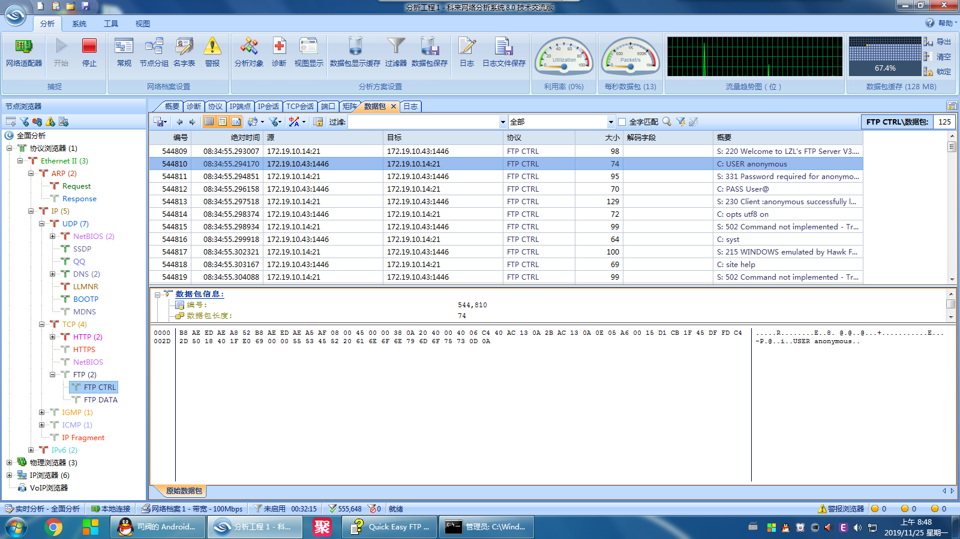

连接主机的列表
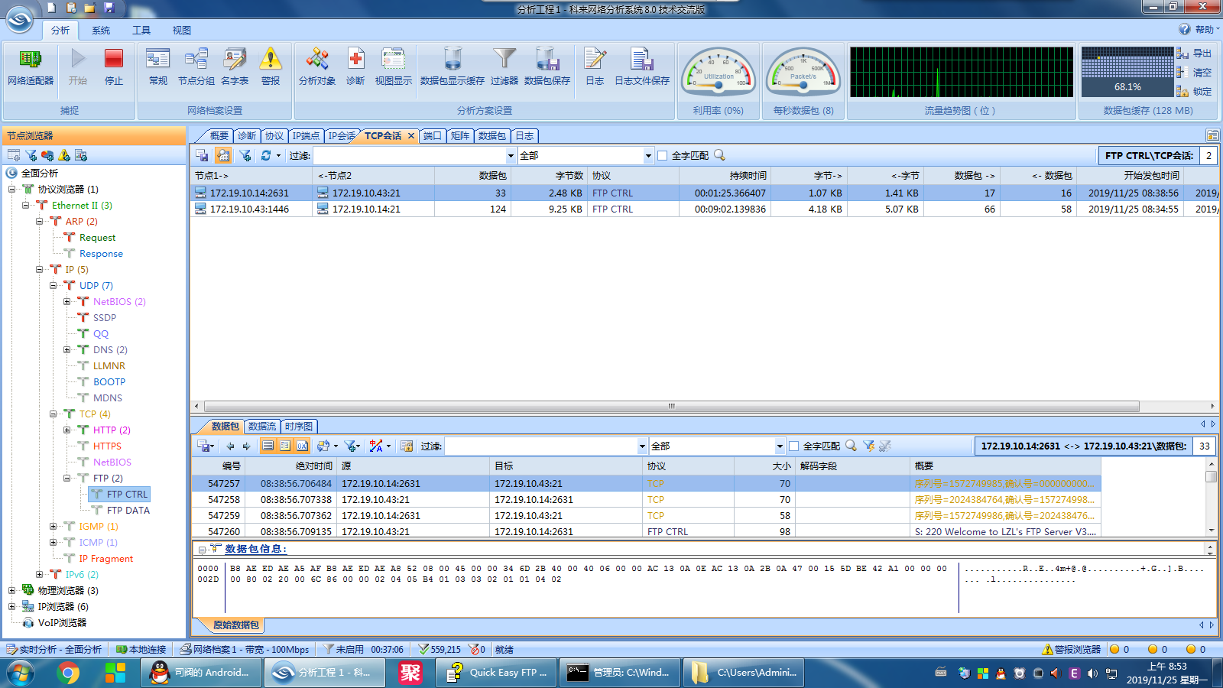

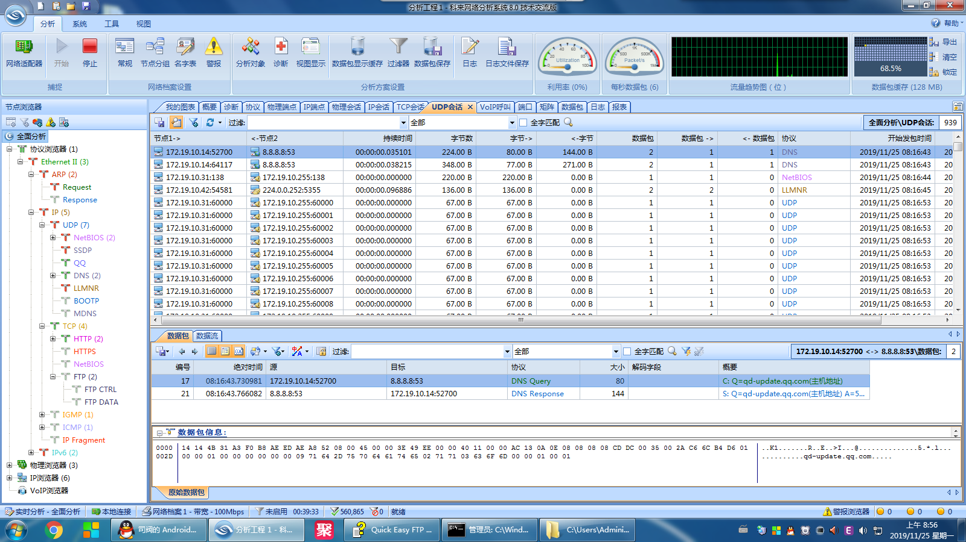

- 实验结论与体会
结论：本次尝试ftp软件的安装和使用，以及科莱网络分析软件的使用，中间出现了步骤不太会和出错，但是最后发现错误并解决了。
201 9年 11月 25 日

